Муниципальное бюджетное общеобразовательное учреждение
«Городищенская средняя общеобразовательная школа № 1
Городищенского района Волгоградской области»

Дом Павлова
Внеклассное мероприятие по математике,
посвященное 70-летию Сталинградской битвы для 7 класса
Выполнила:
учитель математики высшей категории
Москвина Людмила Ивановна

Городище 2013
Что значат слова любить свою Родину, тот край, в котором ты живешь? Ответ на этот вопрос мы даем на уроках истории, русского языка, литературе, географии. Но вот на уроках математики это невозможно. А почему? Я решила опровергнуть это мнение. Доказать, что без математики ответить на этот вопрос будет трудно.

Цель:
- Изучение истории, героического прошлого родного края в процессе решения практикоориентированных задач по математике
- Осознание нужности и практической значимости математики.
Задачи:
- Собрать материал, который имеется в архиве, в историко-краеведческом музее, в книгах и газетных публикациях, Интернете о Сталинградской битве и Доме Павлова.
- Изучить, проанализировать собранный материал и составить задачи на основе полученных данных
- Воспитание любви к Родине, родному краю через знание его прошлого и настоящего.

ХОД МЕРОПРИЯТИЯ
Внеклассное мероприятие начинаем с анкетирования, которое сразу-же озвучиваем.
Свою работу начали с анкетирования школьников 7 класса. Анкетирование показало, что большинство учащихся не знают историю не только далекого прошлого, но и недавнего. Так на вопрос «Знаешь ли ты историю дома Павлова и почему он так назван?» большинство ответило или «не знаю» или «потому что там жил Павлов». Если о памятниках героям войны что-то известно, то о природных памятниках – полное неведение. А на последний вопрос «А на уроках математики возможно изучение твоего родного края? Или это не тот предмет, где изучают эти вопросы?» - мнение учащихся разделилось.
Предлагаю ученикам решить задачу.
Задание №1. Решив серию уравнений, вы узнаете даты важного исторического события не только для Волгоградской области, но и для нашей страны, и всего мира.
С число | месяц | год
$$x+\text{233},\text{09}=\text{250},\text{09}$$ | $$a÷0,\text{49}=\text{14}\frac{2}{7}$$ | $$2y−\text{257},\text{32}=\text{3626},\text{68}$$

по число | месяц | год
$$5,2(x+1,1)=\text{16},\text{12}$$ | $$a÷\text{12},5−0,\text{042}=0,\text{118}$$ | $$3,\text{04}y=\text{5906},\text{72}$$
Ответ:
С 17.07.1942 по 02.02.1943 г.
Сталинградская битва. Во время Великой Отечественной войны с 17.07.1942 по 02.02.1943 г. в районе г. Сталинграда и в самом городе велись ожесточенные с немецко-фашистскими захватчиками. Советские войска остановили наступление фашистов и перешли в наступление. Это победа имела огромное значение и явилась началом коренного перелома во Второй мировой войне, оказала большое влияние на развитие Движения Сопротивления на территории европейских государств оккупированных фашистскими захватчиками.
Задание №2 . О чем говорят эти числа?
Найди корни уравнений:
$$x÷0,\text{0125}=2\frac{1}{2}$$ | $$2,2(x−\text{55},7)=\text{77},\text{66}$$
Ответ:
$$\begin{aligned}x=\text{200} \\ x=\text{91}\end{aligned}$$
200 дней и ночей советские войска и жители г. Сталинграда воевали за свой родной город, за свободу свой Родины. Город был полностью разрушен. Бои шли за каждый дом, за каждый подъезд, за каждую квартиру. Население города почти полностью было уничтожено. Но они отстояли свой город. В эти страшные дни девизом для них были слова одного из солдат: «За Волгой для нас земли нет!».
91 тыс. человек немецких солдат были захвачены в плен. Советские войска окружили в районе Сталинграда 6 немецкую армию, уничтожили её, а её остатки: 91 тыс. немецких солдат во главе с ген.-фельдм. Паулюсом, сдались в плен.

Так выглядел Сталинград к концу битвы.
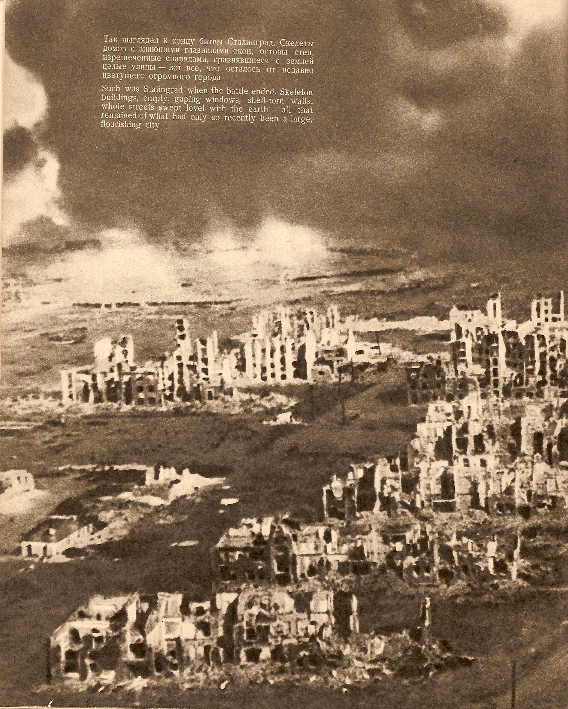
Сталинград во время Сталинградской битвы был превращен в сплошные руины, развалины и обожженные остатки бывших жилых домов.
Поэтому большая часть памятников
в г. Волгограде
посвящены защитникам города Сталинграда.

Задача № 3
Решите устно уравнения, и вы узнаете, как называется самый знаменитый дом Сталинградской битвы.
1 слово
1) 3х = 21
А) 63 Б) 0,7 В) 1/7 Д) 7
2) х : 0,4 =10
Е) 40 Ж) 400 З) 8 О) 4
3) 2х + 4 = 5
Л) 1 М) 0,5 Н) 5 Р) -1

2 слово
1) 3 – х = 2,1
А) 9 П) 0,9 В) 1,9
2) 5х : 0,2 =100
А) 4 Ж) 40 З) 0,4
3) х + (- 0,7) = - 5
В) - 4,3 М) 4,3 Н) -5,7
4) -3х = 21
А) -63 Ю) 7 Л) -7
5) х : (-2,5) = 2
Е) 5 Ж) - 500 О) - 5
6) -2х - 4 = 4
Л) 4 В) - 4 Н) 16
7) 0,2 – 1,6 + х = 0
А) 1,4 В) – 1,4 Н) 1,6

Ответ: ДОМ ПАВЛОВА

ДОМ ПАВЛОВА
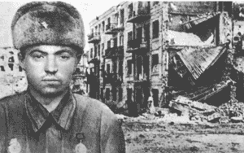
Кто не слышал о знаменитом "Доме Павлова" в Волгограде?! Hазван он по фамилии гвардии сержанта Якова Федотовича Павлова, командира пулеметного отделения 42-го гвардейского стрелкового полка. Во время оборонительных боев в Сталинграде в сентябре 1942 года разведгруппа из трех бойцов, которой командовал Я. Ф. Павлов, отбила у противника в центре города единственный уцелевший от бомбежек четырехэтажный дом облпотребсоюза по улице Пензенской, 61. Горстка храбрецов трое суток удерживала это здание, имевшее стратегическое значение: отсюда контролировалась ситуация на довольно большом участке соприкосновения войск. Затем на помощь этой группе прибыл взвод под командованием лейтенанта Ивана Афанасьева. В общей сложности 24 воина без малого 2 месяца удерживали здание, которое вошло в историю, как "Дом Павлова" - так он изначально и фигурировал в боевых донесениях. Яков Павлов и в дальнейшем воевал достойно, а звание Героя Советского Союза за подвиг в Сталинграде ему было присвоено уже после окончания войны - Указом Президиума Верховного Совета СССР от 27 июня 1945 года (с 1943 года Яков Павлов воевал как артиллерист: Победу он встретил в звании старшины, позднее ему присвоили первое офицерское звание "младший лейтенант").
«Дом Павлова» или, как его называют в народе, «Дом солдатской славы» — это кирпичное здание, занимавшее господствующее положение над окружающей местностью. Отсюда можно было наблюдать и обстреливать занятую противником часть города на запад до 1 км, а на север и юг — еще дальше. Правильно оценив его тактическое значение, командир 42-го гвардейского стрелкового полка полковник И.П.Елин приказал захватить дом и превратить его в опорный пункт.
Фашисты подвергли дом сокрушительному артиллерийскому и минометному обстрелу, бомбили его с воздуха, непрерывно атаковали, но его защитники стойко отражали бесчисленные атаки врага, наносили ему потери и не позволяли гитлеровцам прорваться к Волге на этом участке. «Эта небольшая группа, — отмечает В. И. Чуйков,— обороняя один дом, уничтожила вражеских солдат больше, чем гитлеровцы потеряли при взятии Парижа».
Немцы организовывали атаки по несколько раз в день. Каждый раз, когда солдаты или танки пытались вплотную приблизиться к дому, И. Ф. Афанасьев со своими товарищами встречал их шквальным огнём из подвала, окон и крыши.

Задача 4№
Сколько времени горстка измученных защитников держала оборону дома и так и не пустила гитлеровцев к Волге? Сколько было этих бойцов-героев?
Устный счет тебе поможет:
Запиши ответ, найди соответствующую ему букву
Задание | ответ | буква
290 : 0,2 |  | нет
33,6 :0,3
0,016 : 0,08
12,1: 0,121
1,5 : 1,5
Бойцов было
0,31:0,01 |  | нет

Ключ ответов
100 | 1 | 112 | 0 | 0,2
Е | Й | Д | Ц | Н

Решение:
Задание | ответ | буква
290 : 0,2 | 58 | нет
33,6 : 0,3 | 112 | Д
0,016 : 0,08 | 0,2 | Н
12,1 : 0,121 | 100 | Е
1,5 : 1,5 | 1 | Й
Бойцов было
0,31 : 0,01 | 31 | нет

Ответ: 58 дней; 31 боец.
Всё время обороны дома Павлова (с 23 сентября по 25 ноября 1942 года) в подвале находились мирные жители, пока советские войска не перешли в контратаку.
Из 31 защитника дома Павлова были убиты лишь трое.
После окончания войны началось долгое восстановление дома – здание буквально собирала по кусочкам бригада женщин-строителей. Дом Павлова в Сталинграде был восстановлен одним из первых. На торцевой части здания появилась колоннада и мемориальная доска-памятник, на которой изображен солдат, ставший собирательным образом участников обороны. На доске также начертаны слова – «58 дней в огне».
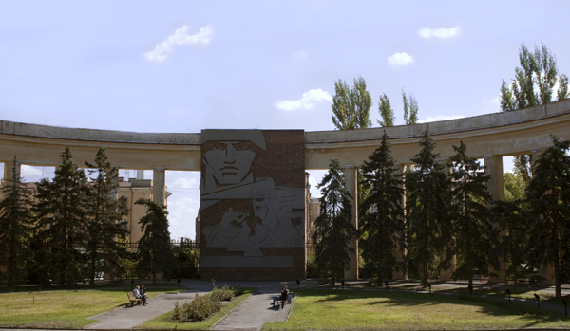

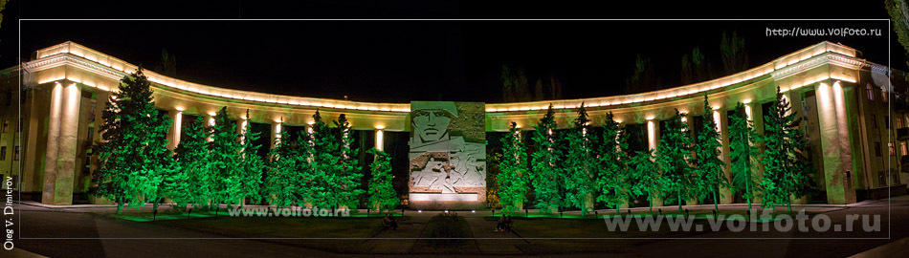

На оборотной стороне дома в мае 1985 года появился фрагмент красной кирпичной стены со строками «Отстроим тебя родной Сталинград!», посвященный трудовой доблести строительной бригады А.М. Черкесовой.

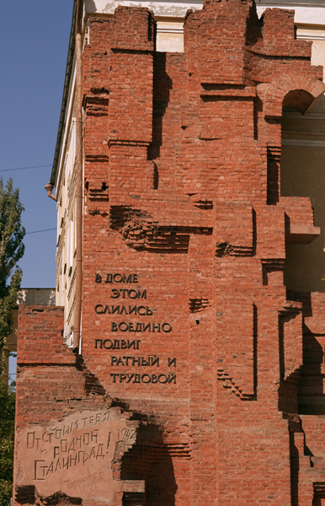

И сейчас дом Павлова в Волгограде – это не просто символ стойкости и мужества, но и немое напоминание о том, что сплоченность народа способна победить зло.

